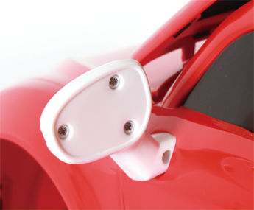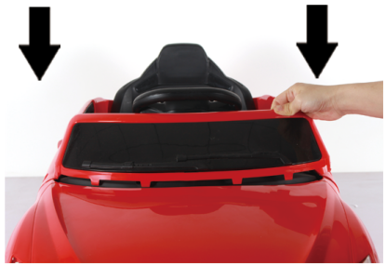
ATAA ROYAL
Bedienungsanleitung

Setzen Sie die Spiegel auf beiden Seiten des Fahrzeugs ein, bis sie vollständig montiert sind
Passen Sie die Windschutzscheibe in die Spallte der Karosserie Körperspalte ein

- Die Montage des Fahrzeugs muss von einem Erwachsenen durchgeführt werden.
Das Produkt verfügt über Zubehör von geringer Größe und Kinder sollten von diesen Stücken fernhalten werden. Es wird nicht für Kinder unter 3 Jahren empfohlen.
- Das Kind, das das Fahrzeug benutzt, muss jederzeit von einem Erwachsenen beaufsichtigt werden.
- Lassen Sie das Kind während der Fahrt nicht aufstehen.
- Bewahren Sie die Kinder während der Montage fern, da das Produkt eine Schutzverpackung hat und Erstickungsgefahr darstellen könnte.
- Die Verwendung von Zubehör, dass nicht vom Hersteller stammt, ist verboten.

VORSICHTSMASSNAHMEN FÜR DIE VERWENDUNG
1. Montage und Verladung können nur von Erwachsenen durchgeführt werden, nicht von Kindern.
2. Stellen Sie vor dem Gebrauch sicher, dass jede Komponente an der richtigen Stelle installiert und die Verbindung in gutem Zustand sind.
3. Die maximale Entfernung zwischen dem fahrenden Kind und einem Erwachsenen sollte 10 Meter nicht überschreiten.
4. Die Nutzung des Fahrzeugs muss immer unter Aufsicht eines Erwachsenen erfolgen.
5. Nicht an gefährlichen Orten wie Straßen,Wege, Hängen, Gräben usw. verwenden.
6. Nicht auf glatten Böden wie Marmor, Fliesen, Glas usw. verwenden.
7. Erlauben Sie nicht die Verwendung im Freien, wenn es regnet oder schneit.
8 . Manipulieren Sie den Vorwärts- / Rückwärtsschalter während der Fahrt nicht. Lassen Sie das Kind während der Fahrt nicht aufstehen.
9. Die Struktur und der Stromkreis dürfen ohne Genehmigung des Herstellers nicht verändert werden.
10. Das Fahrzeug ist mit einem Sicherheitsgurt ausgestattet. Schnallen Sie das Kind mit dem Sicherheitsgurt an, um seine Sicherheit zu gewährleisten.
11. Wenn es nicht gebraucht wird, schalten Sie die Starttaste aus. Wenn dieser längere Zeit nicht verwendet wird, trennen Sie den Anschluss von der Batterie.
12. Bitte überprüfen Sie dieses Produkt und das Ladegerät regelmäßig. Überprüfen Sie immer, ob die Kabel beschädigt oder getrennt sind.


Warnung
- Lagern Sie Zubehör vorzeitig von Kindern fern, um Erstickungsgefahren zu vermeiden.
- Das Produkt darf nur und ausschließlich von einem Erwachsenen montiert werden.

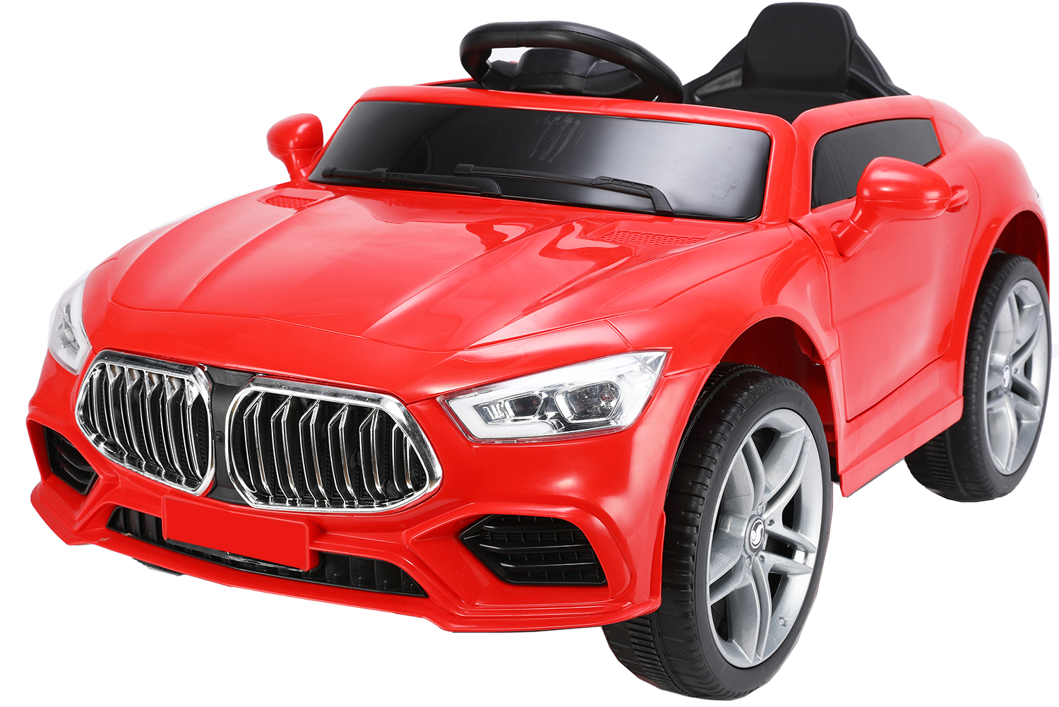

Bitte lesen Sie das Handbuch, bevor Sie dieses Produkt verwenden, dieses gibt Ihnen die richtige Arbeitsweise und die Installationsschritte anlt. Um zu vermeiden, dass das Auto beschädigt oder das Kind durch unsachgemäße Bedienung verletzt wird, sollte dieses Handbuch ordnungsgemäß und an einem zugänglichen Ort aufbewahrt werden. Die Verpackung enthält wichtige Informationen, bitte versorgen Sie diese.
Eigenschaften:
Namen | ATAA Royal
Batterie | 12v4,5 AH
Motor | 2 * RS380
Edad | 37-72 Monate
Max. Ladung | 30KG
Geschwindigkeit | 2,5-6 KM/H
Ladezeit | 6-8 Stunden
Ladegerät | 12V1000MA
Batterien der Fernbedienung (nicht imbegriffen) | AAA 1,5 V*2

Gebrauchsanweisung
Warnungen zu den Ladungen:

1.Wenn Sie das Auto zum ersten Mal verwenden, müssen Sie sicherstellen, dass der Akku für 6 Stunden aufgeladen ist, da er sonst dauerhaft beschädigt wird und nicht repariert werden kann.
2. Um das Fahrzeug aufzuladen, müssen Sie das Batteriekabel an der Batterie anschliessen. Das Ladegerät an die Stromverbindung einstecken. Während des Ladevorgangs nicht in Betrieb nehmen.
3.Führen Sie Aufladungen von 6 - 8 Stunden für eine Autonomie von ca. 1 Stunde durch und laden Sie niemals mehr als 10 Stunden auf.
4.In Ladevorgang können Ladegeräte und Batterien Aufheizen (unter 60 Grad Celsius), dies ist normal.
5. Stellen Sie sicher, dass sich kein Wasser im Kreislauf befindet, da dies zu einem Kurzschluss führen kann.
6.Das Elektrofahrzeug muss mit den angegebenen Ladegeräten und Batterien ausgestattet sein, um Schäden an den Ladegeräten und Batterien zu vermeiden.

Vorsichtsmaßnahmen für die Verwendung:
1. Stellen Sie vor dem Gebrauch sicher, dass alle Verbindungen korrekt sind.
2. Nicht in Straßen, Wegen, Hängen, Gräben und anderen gefährlichen Bereichen verwenden.
3. Bitte verwenden Sie es nicht auf glatten Böden wie Marmor, Fliesen usw.
3. Nehmen Sie den Sitz ein und installieren Sie ihn dann auf dem Körper. Es ist notwendig, die Sitzschnalle im Körperloch zu halten und dann die Schrauben an beiden Enden festzuziehen.
4. Schalten Sie während der Fahrt den Gang nicht um und überwachen Sie, dass das Kind sitzen bleibt.
5. Die Struktur und der Stromkreis dürfen nicht ohne Genehmigung verändert werden.
6. Halten Sie sowohl das Fahrzeug als auch seine Bedienelemente von Feuer und Wasser fern.
7. Bitte vermeiden Sie Hindernisse.
8. Wenn die Stromversorgung der Fernbedienung niedrig ist und die Links- oder Rechtsabbiegung nicht gesteuert werden kann. Wäre es an der Zeit, die Batterien auszuwechseln.
9. Schalten Sie die Start-Taste aus, wenn das Fahrzeug nicht benutzt wird.
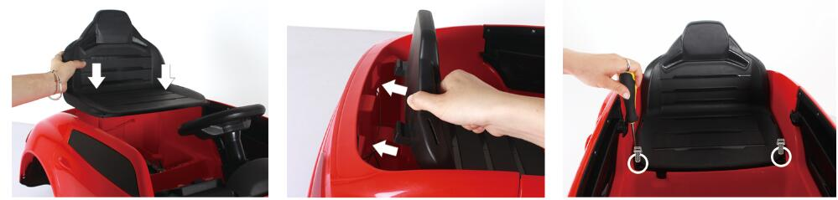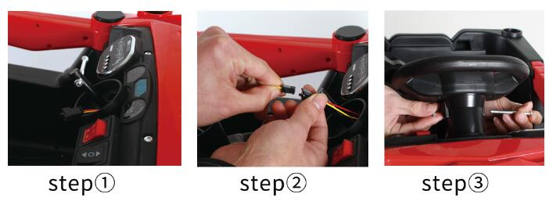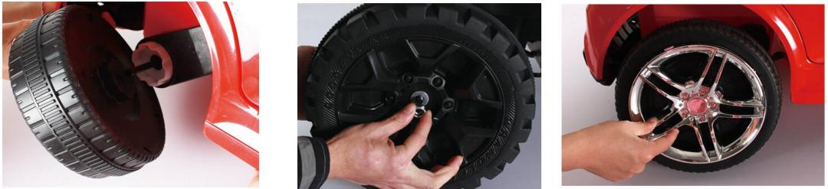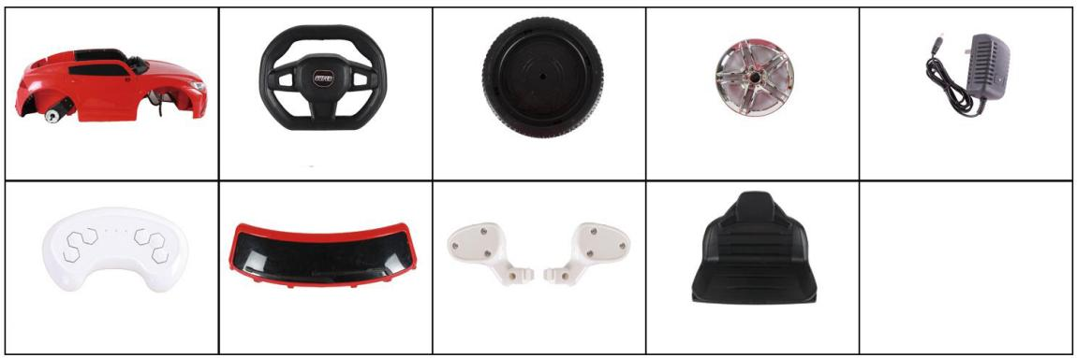
Sitz
Spiegel x2
Kindersicherung 1 x
Abdeckungen 4 x
x4 Räder
Lenkrad 1 x
2. Um das Lenkrad zu installieren, schrauben Sie zuerst die Schraube ab, schließen Sie das Lenkradkabel an, installieren Sie dann das Lenkrad, verwenden Sie die Schraube, um durch das Loch zu gehen, und ziehen Sie die Schraube fest.
1. Installieren Sie den Reifen an der Achse der hinteren Stange, befestigen Sie ihn mit der Mutter, installieren Sie dann die Reifenabdeckung am Rad, drücken Sie jede Schnalle fest und schließen Sie die Installation ab, wenn Sie das Klicken hören (mit dem gleichen Schritt installieren Sie den Rest der Reifen).
Ladegerät 1 x
Windschutzscheibe 1 x
Karosserie 1 x

